2018年电子信息制造业运行情况
来源：工信部 运行监测协调局
2018年，我国电子信息制造业面对错综复杂的国内外形势，按照高质量发展要求，加快结构调整和转型升级，行业运行呈现总体平稳、稳中有进态势，生产和投资增速在工业中保持领先，出口平稳增长，在经济社会发展中的支撑引领作用进一步增强。
一、总体情况
2018年，规模以上电子信息制造业增加值同比增长13.1%，快于全部规模以上工业增速6.9个百分点。12月份同比增长10.5%。
2018年，规模以上电子信息制造业实现出口交货值同比增长9.8%，增速比2017年回落4.4个百分点。12月份同比增长2.0%。

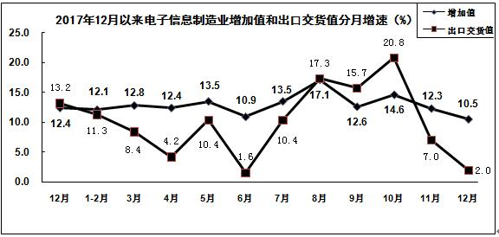

2018年，规模以上电子信息制造业主营业务收入同比增长9.0%，利润总额同比下降3.1%，主营收入利润率为4.51%，主营业务成本同比增长9.1%。12月末，全行业应收账款同比增长14.8%。
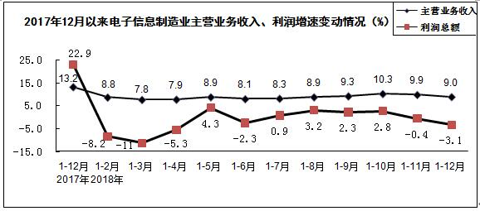

2018年，电子信息制造业生产者出厂价格同比下降1.4%。12月份同比增长0.4%，环比持平。

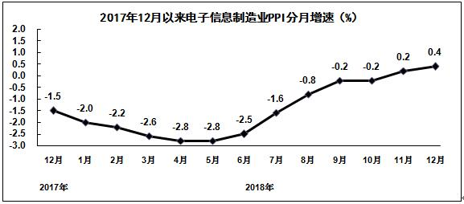

2018年，电子信息制造业固定资产投资同比增长16.6%，高于制造业整体投资增速7.1个百分点。
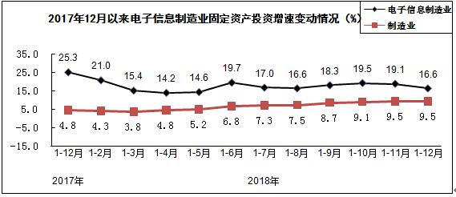

二、主要分行业情况
（一）通信设备制造业
2018年，通信设备制造业增加值同比增长13.8%，出口交货值同比增长12.6%。主要产品中，手机产量同比下降4.1%，其中智能手机同比下降0.6%。

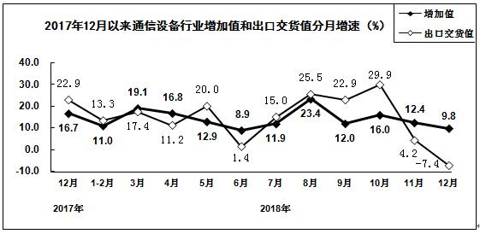

2018年，通信设备制造业主营业务收入同比增长9.6%，受上年基数较高等因素影响利润同比下降11.8%（2017年为增长38.0%）。
（二）电子元件及电子专用材料制造业
2018年，电子元件及电子专用材料制造业增加值同比增长13.2%，出口交货值同比增长14.0%。主要产品中，电子元件产量同比增长12.0%。

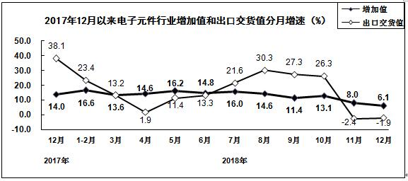

2018年，电子元件及电子专用材料制造业主营业务收入同比增长10.9%，利润同比增长20.6%。
（三）电子器件制造业
2018年，电子器件制造业增加值同比增长14.5%，出口交货值同比增长7.0%。主要产品中，集成电路产量同比增长9.7%。

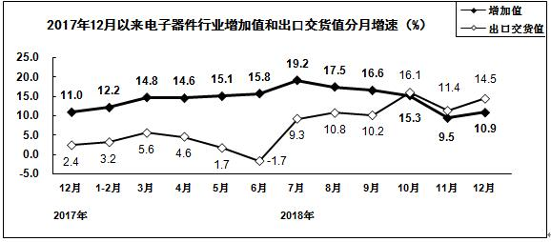

2018年，电子器件制造业主营业务收入同比增长9.9%，利润同比下降9.8%（2017年为增长27.9%）。
（四）计算机制造业
2018年，计算机制造业增加值同比增长9.5%，出口交货值同比增长9.4%。主要产品中，微型计算机设备产量同比下降1.0%；其中笔记本电脑产量同比增长0.6%，平板电脑产量同比增长2.8%。

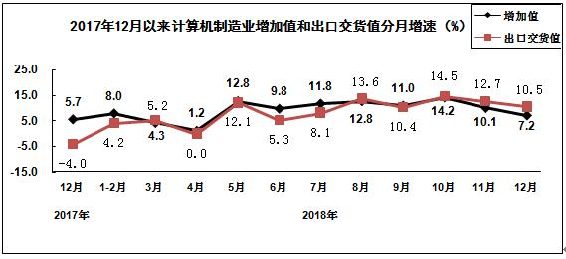

2018年，计算机制造业主营业务收入同比增长8.7%，利润同比增长4.7%。

